Instrukcja wypełniania Zestawienia dokumentów/wniosku o płatność oraz raportu częściowego/raportu końcowego z realizacji mikroprojektu składanych w ramach Funduszu Mikroprojektów Euroregionu Beskidy Programu INTERREG V-A Republika Czeska-Polska 2014-2020 oraz wniosku o zmianę

W tym okresie programowym w ramach Funduszu Mikroprojektów Euroregionu Beskidy rozliczenie mikroprojektu będzie składne w dwóch etapach:

- Zestawienie dokumentów (pkt. 1) – najpierw w ciągu 30 dni kalendarzowych od zakończenia realizacji mikroprojektu Mikrobeneficjent lub każdy Partner Wiodący (w przypadku projektów typu A) przygotowuje Zestawienie dokumentów w generatorze wniosków ISKP14+. Wraz z tym zestawieniem przygotowywane jest również Raport częściowy
z realizacji mikroprojektu (pkt. 2).

- Wniosek o płatność (pkt. 3) – po zatwierdzeniu przez Euroregion Zestawienia dokumentów każdy Mikrobeneficjent lub Partner Wiodący (w przypadku projektów typu A) przygotowuje Wniosek o płatność oraz Raport zbiorczy z realizacji mikroprojektu (pkt. 4).

- Wniosek o zmianę (pkt.5).

- Zestawienie dokumentów

Aby założyć Zestawienie dokumentów należy zalogować się na stronie www.mseu.mssf.cz i wejść na właściwy mikroprojekt, którego dotyczy rozliczenie. Następnie należy w lewym pasku kliknąć na Zestawienie dokumentów

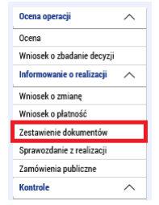

Na otwartej zakładce w lewej części należy nacisnąć przycisk „Założyć nowe zestawienie”, dzięki czemu powstanie nowe zestawienie. Klikając na nie, przejdziemy do jego szczegółowego widoku (zdjęcie nr 2).
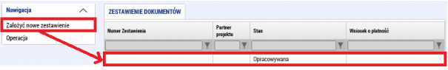

Szczegóły zestawienia mają kilka zakładek, które należy stopniowo wypełnić.
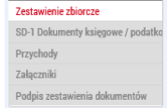

Zestawienie zbiorcze

Na zakładce jest kilka bloków. W pierwszym bloku należy wpisać „Numer ewidencyjny/oznaczenie zestawienia wydatków”. Tu warto wpisać jakieś oznaczenie, które będzie łatwo zidentyfikować, to znaczy przyporządkować to zestawienie do partnera i określić, które to jest. Np. 1

Następnie trzeba wybrać pozycję: „Skrócona nazwa podmiotu (beneficjenta/partnera)”. Wybiera się ją z listy partnerów danego projektu i wyboru tego nie można zmienić. Jest to wybór, dla którego partnera to zestawienie będzie sporządzone.

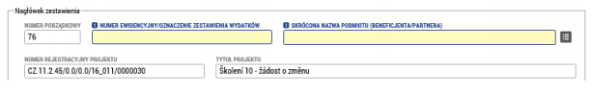

Kolejnym blokiem są „Dane finansowe”. Pola koloru białego zostaną wczytane automatycznie. Gdy tylko dokumenty zostaną wypełnione, należy najpierw nacisnąć przycisk (1), co spowoduje automatyczne przeliczenie wszystkich dokumentów na zestawieniu przy użyciu kursu z danego miesiąca, a następnie należy nacisnąć przycisk (2), co spowoduje zsumowanie wszystkich dokumentów (teraz już w EUR) i ich wypełnienie w polu w tym bloku. Jeśli istnieją jakiekolwiek wydatki ryczałtowe (poprzez ryczałt obowiązkowo wykazuje się wydatki administracyjne i ogólne oraz koszty personelu, które są określone w Umowie o dofinansowaniu projektu), jest tu przygotowane pole „Wykazywane inne wydatki ustalone przy pomocy stawki lub ryczałtu”.

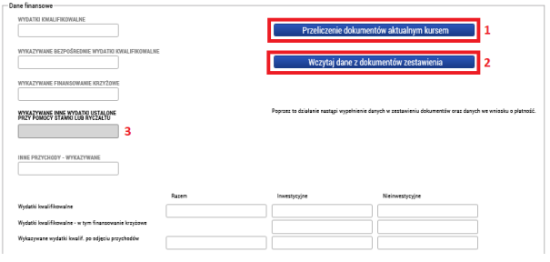

SD-1 Dokumenty księgowe/podatkowe

Pierwsza tabela na tej zakładce zawiera przegląd wszystkich dokumentów z podstawowymi danymi. Jeśli jest ich więcej niż zmieści się na jednej stronie, na dole można przechodzić między poszczególnymi stronami.

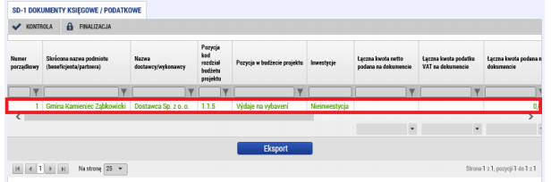

Za pomocą przycisku „Nowy” można założyć nowy dokument. Oznaczony dokument można skopiować lub skasować. Za pomocą przycisku „Zapisz” zapisuje się aktualnie wypełniona praca, ewentualnie za pomocą przycisku „Anuluj” niezapisane dane zostają usunięte. Ale sam wpis zostaje zachowany.

Dla każdego dokumentu należy wypełnić kilka pól. Najpierw trzeba wybrać, której pozycji budżetowej
(1) dotyczy dany dokument. Należy przy tym zwrócić uwagę, że w budżecie projektu (wniosek o dofinansowanie) i w tej tabeli wszystkie kategorie wydatków mają następującą numerację: 1.1.1, 1.1.2, 1.1.3 itp. ( analogicznie jak w załączniku do wniosku o dofinansowanie nr M.4 Szczegółowy budżet mikroprojektu - tabela Excel).

Następnie należy wybrać (2), w jakiej walucie dokument został wystawiony. Jeśli są to bezpośrednio euro, to wpisuje się kwotę z dokumentu bez jej przeliczania. Jeśli chodzi o inną walutę, wpisuje się kwoty w walucie dokumentu, a kwota ta zostaje automatycznie przeliczona na euro. W przypadku, gdy dokument wystawiono w walucie innej aniżeli PLN lub EUR, w Zestawieniu dokumentów należy wpisać walutę krajową w wysokości widniejącej w ewidencji księgowej, przy czym różnice kursowe są niekwalifikowalne. Ostateczne przeliczenie zostanie przeprowadzone przed sfinalizowaniem zestawienia.
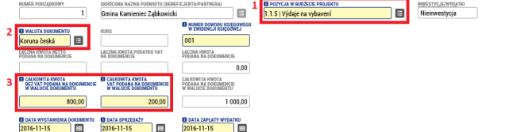

Następnie trzeba wpisać numer dokumentu w księgowości partnera (powinien on być możliwy do zidentyfikowania w ewidencji analitycznej projektu (np. numer karty rozliczeniowej do faktury, wewnętrzny numer dokumentu) oraz datę dotyczącą wystawienia, zaksięgowania i rozliczenia dokumentu.

- Całkowita kwota bez VAT podana na dokumencie w walucie dokumentu – każdorazowo należy podać wartość dokumentu bez podatku VAT, wg wartości dokumentu, w walucie dokumentu.
- Całkowita kwota VAT podana na dokumencie w walucie dokumentu – każdorazowo należy podać wartość podatku VAT, wg wartości dokumentu, w walucie dokumentu.
- Data wystawienia dokumentu – należy podać datę wskazaną na dokumencie księgowym, na podstawie którego poniesiono wydatek (np. datę wystawienia faktury/rachunku itp.).
- Data sprzedaży – data dostarczenia towarów lub wykonania usługi.
- Data zapłaty dokumentu – data zapłaty dokumentu, tj. data płatności wskazana na wyciągu bankowym, na Raporcie Kasowym i in. W przypadku zapłaty w kilku ratach należy dokument rozdzielić do kilku wierszy Zestawienia dokumentów wprowadzając za każdym razem właściwą datę zapłaty.

Następnie trzeba wpisać informacje o dostawcy. Obowiązkowe dane to „REGON (IČO) dostawcy/wykonawcy” i „Nazwa dostawcy/wykonawcy”. W przypadku osób fizycznych (umowa zlecenie/umowa o dzieło) należy podać nr PESEL). Jeśli dokument jest powiązany z jakąś umową, która jest wymieniona w projekcie, wpisuje się jej numer, ewentualnie zakreśla się pole „Nie
dotyczy”. Podobnie jest w przypadku przetargu. Jeśli dokument dotyczy jakiegoś przetargu, można go
wybrać z listy. Jeśli nie, należy zaznaczyć „Przetarg nie dotyczy”.

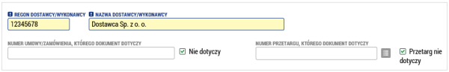

W ostatnim bloku szczegółów należy podać, jaka część kwoty z dokumentu jest rozliczna w ramach
zestawienia i opisać wydatek za pomocą krótkiego tekstu.

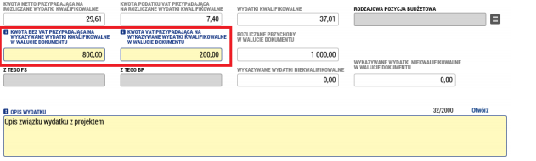

- Kwota bez VAT przypadająca na wykazywane wydatki kwalifikowalne w walucie dokumentu – każdorazowo należy podać wartość wnioskowaną przez partnera dla projektu, bez podatku VAT, wg wartości dokumentu, w walucie dokumentu.
- Kwota VAT przypadająca na wykazywane wydatki kwalifikowalne w walucie dokumentu – wnioskowana wartość podatku VAT przynależna do wnioskowanej wartości bez podatku VAT,
w walucie dokumentu. Dotyczy podmiotów niebędących płatnikami podatku VAT oraz płatników VAT, którzy nie mają prawa do odliczenia naliczonego podatku VAT.

Dodatkowe informacje:

Koszty personelu (kategoria 1 w budżecie projektu) – dokumentem potwierdzającym poniesienie wydatku jest lista płac. Do Zestawienia dokumentów załączyć należy ten dokument wraz dowodami zapłaty pracownikowi, zapłaty podatku do Urzędu Skarbowego i składek do ZUS, a także umowę o pracę.

Jeśli w ramach projektu rozliczana jest część etatu, należy dołączyć karty czasu pracy z uwzględnieniem wszystkich zajęć wykonywanych w czasie trwania projektu przez danego pracownika.
Jeżeli w ramach projektu rozliczany jest dodatek specjalny, należy dostarczyć dokument potwierdzający przyznanie tego dodatku, regulamin wynagradzania w danej instytucji oraz zakres obowiązków pracownika, któremu taki dodatek jest przyznany.
Przypominamy, że kwalifikowalne są również dodatki, nagrody (z wyłączeniem nagrody jubileuszowej) lub nagrody, o ile są spełnione następujące warunki:
- zostały przewidziane w regulaminie pracy lub regulaminie wynagradzania danej instytucji lub też przepisach krajowych
- zostały wprowadzone w danej instytucji w okresie przynajmniej 6 miesięcy przed złożeniem wniosku o dofinansowanie mikroprojektu
- potencjalnie obejmują wszystkich pracowników danej instytucji

W sytuacji, gdy pracownik nie uczestniczy w realizacji projektu w całym wymiarze czasu pracy, kwalifikowalna jest stosowna część kosztów wynagrodzeń, jego ustawowych obciążeń i obowiązkowych kosztów pracodawcy odprowadzanych za pracownika odpowiadająca stopniowi zaangażowania pracownika w realizację projektu. W sytuacji kiedy pracownik uczestniczy w realizacji projektu w całym wymiarze czasu pracy, nie musi wypełniać wykazów czasu pracy. Z dokumentów dotyczących zatrudnienia pracownika pracującego na pełen etat (na podstawie umowy o pracę/ bądź innej formy umowy itp.) musi jasno wynikać, że pracownik wykonuje czynności związane wyłącznie z projektem.

Wyjazdy służbowe – dokumentem potwierdzającym poniesienie wydatków jest rozliczona delegacja wraz z dowodem zapłaty. Dodatkowo należy dołączyć umowę na wykorzystanie samochodu prywatnego na cele służbowe. Przy wprowadzaniu wydatków dotyczących delegacji służbowych należy pamiętać, że w przypadku gdy ujęte są w nich zaplanowane w budżecie koszty podróży oraz diety, należy te kwoty rozbić do dwóch pozycji w Zestawieniu dokumentów (np. poz. 1.1.3.1 Koszty podróży i poz. 1.1.3.2 Diety dzienne).

Zatrudnienia na podstawie umowy cywilno-prawnej (np. umowa zlecenie, umowa o dzieło itp.) – dokumentem potwierdzającym poniesienie wydatku jest rachunek do umowy lub wystawiona na podstawie rachunku lista płac. Do Zestawienia dokumentów załączyć należy rachunek, umowę, dowody zapłaty usługodawcy, zapłaty podatku do Urzędu Skarbowego i składek do ZUS, ewentualnie protokoły odbioru usługi (jeżeli takie występują).

Do każdego dokumentu należy wypełnić minimalnie jeden załącznik – zeskanowany oryginał
dokumentu lub faktury. Fizycznie dokumentów się nie załącza. Dla każdego załącznika należy wypełnić nazwę dokumentu i za pomocą przycisku „Przeglądaj.../Plik” wybrać ze swojego komputera
odpowiedni plik. Można też wypełnić pola nieobowiązkowe, takie jak opis, typ dokumentu i ścieżkę do fizycznej lokalizacji dokumentu.

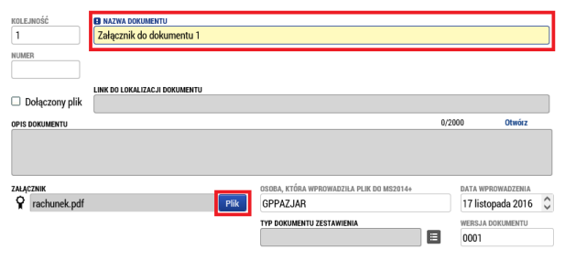

Przychody (Zestawienie przychodów)

Jeśli w ramach projektu, ewentualnie w ramach danego okresu są wykazywane jakieś przychody, należy je wypełnić w tej zakładce.
Zestawienie przychodów wypełnia się analogicznie jak dokumenty, tylko zakres danych jest bardziej
zwięzły. Należy wpisać numer dokumentu w księgowości, datę przychodu, wybrać menu, w którym
przychód jest wykazywany, opis i kwotę. Jeśli waluta jest inna niż EUR, zostanie ona automatycznie
przeliczona.

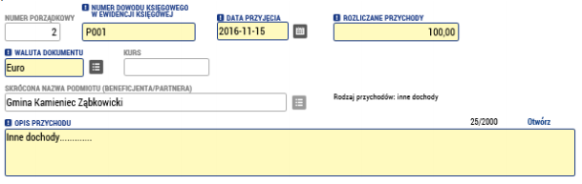

Załączniki
Zakładka Załączniki – w tym miejscu wprowadza się wszystkie inne załączniki, które dotyczą Zestawienia dokumentów, które nie zostały wymienione powyżej. Są to:
- Ewidencja księgowa dla projektu wraz z opisem zasad prowadzenia ewidencji księgowej dla mikroprojektu
- Zasady (regulamin) dokonywania zamówień poniżej 30.000 EUR

Podpis zestawienia dokumentów

W przeszłości częściowe zestawienie podpisywano w tej zakładce. Można je podpisać dopiero
w momencie, gdy zestawienie jest sfinalizowane. Finalizacji dokonuje się przyciskiem w górnej części
strony. Pierwszym krokiem jest przeprowadzenie kontroli (1) i jeśli kontrola nie wykaże żadnych
błędów, można finalizować (2).
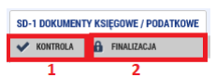

Zmiana od 24.5.2017 r.

Podpisu elektronicznego nie składa się już w zakładce „Podpis zestawienia dokumentów“, ale
w zakładce „Załączniki“, gdzie po finalizacji automatycznie generowana jest wersja zestawienia do druku wraz z listą dokumentów. Zestawienie oznaczone jest datą i godziną jego wygenerowania,
a więc będzie można śledzić poprzednie wersje zestawienia. Elektronicznie będzie więc należało stworzyć ostatnią automatycznie wygenerowaną wersję zestawienia. Sposób podpisywania jest taki sam jak poprzednio (patrz kolejne akapity).

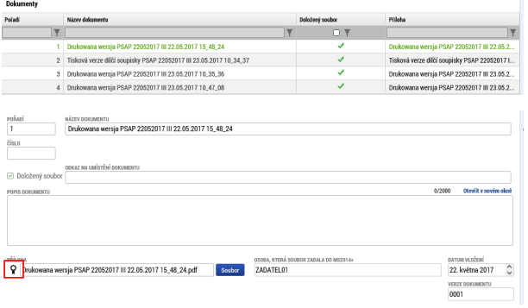

Dla samego podpisu istnieją trzy warianty podpisu. Zależy od typu, który używacie, wybieracie podpis na karcie lub tokenie, macie podpis zapisany w systemie, lub tylko na pliku. System podpisu jest poza tym identyczny jak w przypadku wniosku projektowego. Podpisać może którakolwiek osoba w roli sygnatariusza, ale należy zastosować się systemowo, aby każdy partner podpisał tylko swój raport/zestawienie, a nie innego partnera. W tym przypadku byłaby zwrócona lub odrzucona.

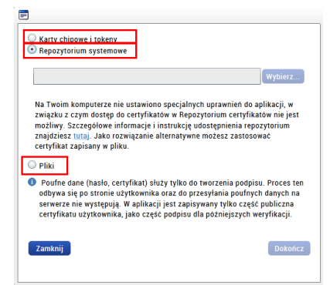

Po podpisaniu, zestawienie jest automatycznie przekazywane organowi kontrolnemu. Należy wypełnić Raport częściowy z realizacji.

- Sprawozdanie cząstkowe z realizacji (Raport cząstkowy z realizacji)

W lewym menu klikamy w opcję „Sprawozdanie z realizacji“.

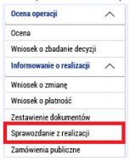

Jeśli cały czas nie jest założony jakiś rozpracowany raport, należy nacisnąć przycisk „Założyć nowy Raport całościowy (nowe Sprawozdanie/Informację)”. W ten sposób zostanie automatycznie założony nowy raport całościowy, a w tle zostanie uruchomione generowanie raportów częściowych.

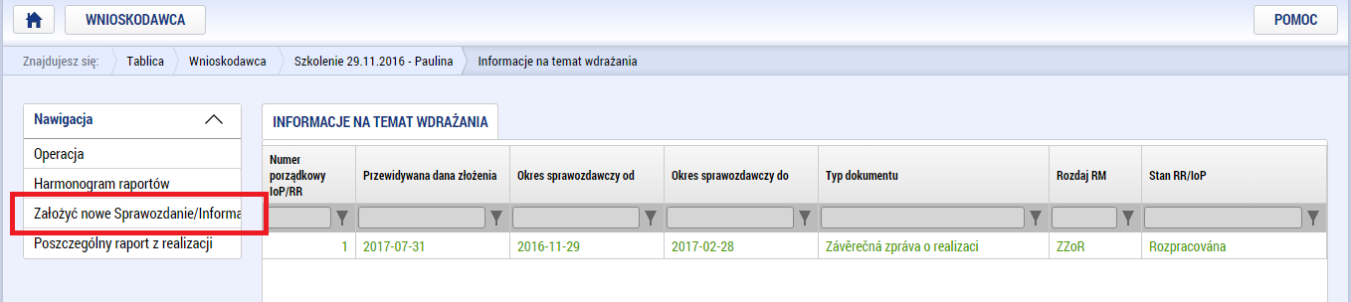

Ich wygenerowanie może trwać nawet kilka minut, a potem będzie je można znaleźć pod przyciskiem
„Raporty częściowe” (Poszczególny raport z realizacji). Po kliknięciu na nazwę swojego podmiotu
pojawi się formularz raportu częściowego z realizacji.

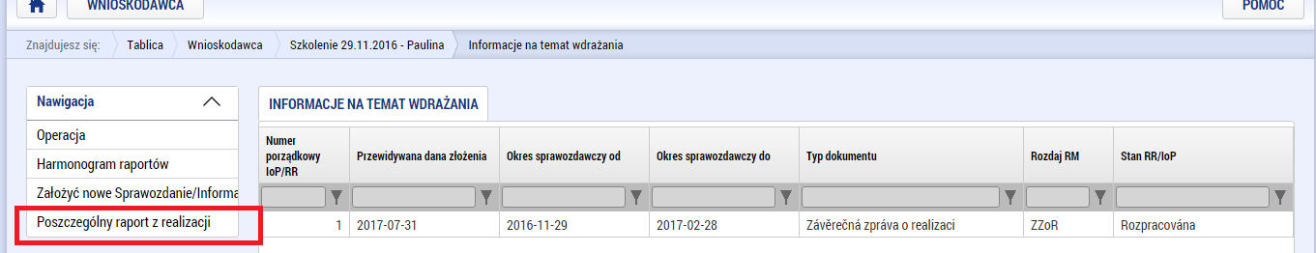

Po kliknięciu tej zakładki pojawi się nowe okno, w którym widoczne będą wygenerowane wcześniej raporty dla obu Partnerów Projektu. Należy uzupełnić te, które dotyczą danego Partnera.

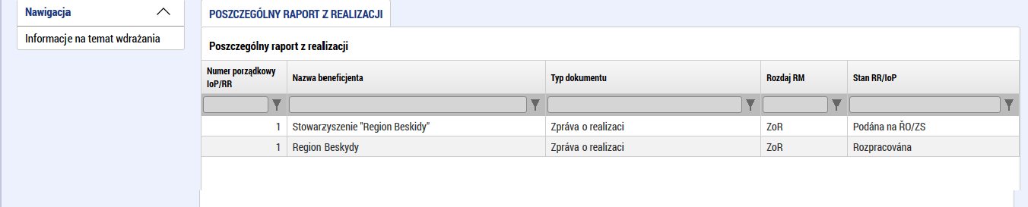

W pierwszym kroku warto wejść w raport całościowy i wypełnić pole „Okres sprawozdawczy od“
i „Okres sprawozdawczy do“ zgodnie z harmonogramem realizacji mikroprojektu z Umowy
o dofinansowanie.

Raport częściowy z realizacji zawiera kilka zakładek:
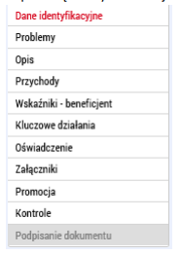

Dane identyfikacyjne

Na tej zakładce jest tylko kilka obowiązkowych pól. Najważniejsze jest pole „Zestawienie dokumentów”, gdzie z listy zestawień wybiera się to, które będzie składane z tym raportem częściowym. Na liście są wszystkie już sfinalizowane zestawienia, które dotychczas nie zostały powiązane z żadnym raportem częściowym. Dalej należy wypełnić konkretne dane dotyczące raportu, czyli imię, nazwisko i dane kontaktowe osoby odpowiedzialnej za wypełnienie raportu.

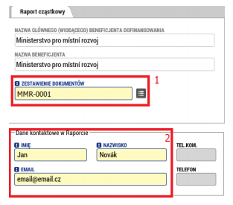

Problemy

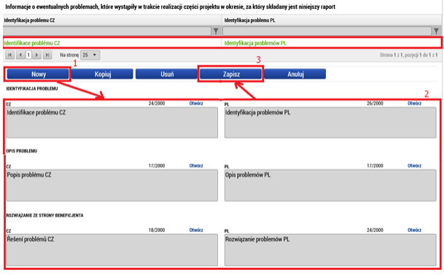
Na zakładce tej można opisać ewentualne problemy, które wystąpiły w trakcie realizacji mikroprojektu. Za pomocą przycisku „Nowy” zakładamy wpis, w którym zidentyfikujemy problem, jego opis i rozwiązanie. Problemów może być wpisanych więcej.

Opis

W tej zakładce należy opisać postępy osiągnięte przy realizacji projektu (opis realizacji oraz podsumowanie projektu).

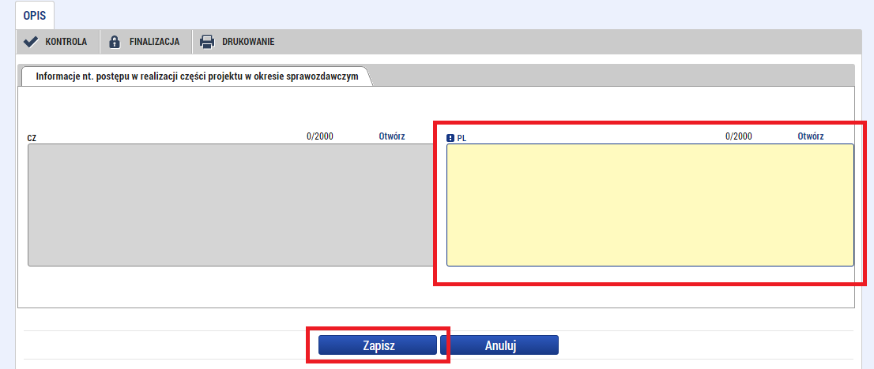

Po uzupełnieniu dostępnych pól należy zapisać zakładkę.

Przychody
Zakładkę tą należy uzupełnić jedynie wtedy, gdy w mikroprojekcie występują przychody. Po uzupełnieniu należy zapisać zakładkę. Jeżeli przychody nie występują, należy ominąć tę zakładkę. W tej nieobowiązkowej zakładce można wypełnić przychody, o ile są wykazywane. Pole „Przychody wg art. 61” Mikrobeneficjent wypełnia wówczas, gdy jego projektu dotyczą przychody zgodnie z art. 61 rozporządzenia ogólnego oraz w przypadku, gdy już w czasie realizacji projektu w okresie, za który składany jest raport cząstkowy, powstały jakieś przychody operacyjne. Mikrobeneficjent wypełnia pole „Inne przychody pieniężne”, jeśli w przedmiotowym okresie dojdzie w wyniku realizacji projektów do powstania przychodów, które nie mają charakteru przychodów zgodnie z art. 61 rozporządzenia ogólnego. Inne przychody finansowe są wykazane indywidualnie, także w zestawieniu przychodów. Wszelkie kwoty należy wypełnić zaokrąglone do dwóch miejsc po przecinku.

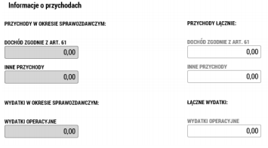

Wskaźniki – beneficjent

W górnej tabelce znajduje się wykaz wszystkich wskaźników, które zostały wybrane we wniosku projektowym. Należy je oznaczyć i nacisnąć przycisk „Wykazać zmianę/przyrost”. W ten sposób zostanie stworzony wpis.

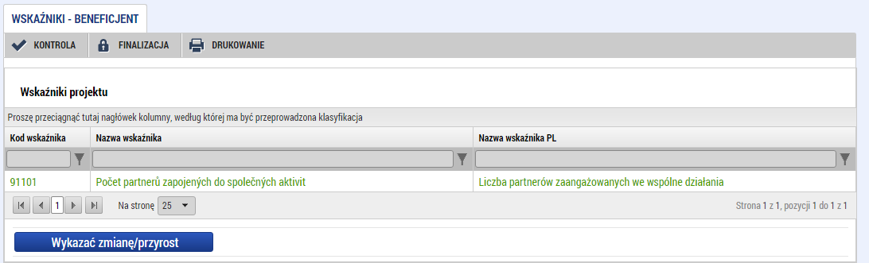

Następnie należy uzupełnić wszystkie pola dotyczące wybranych i zrealizowanych wskaźników: data wartości przyrostowej, wartość przyrostową oraz wybrane wskaźniki uzupełnić krótkim komentarzem.
Wartość przyrostowa wskaźnika – w przypadku Wskaźników produktu: Liczba elementów bogactwa kulturowego/przyrodniczego o podniesionej atrakcyjności, Liczba elementów infrastruktury udostępniającej/zwiększającej wykorzystanie dziedzictwa przyrodniczego i kulturowego, Liczba zrealizowanych wspólnych mechanizmów w zakresie dziedzictwa kulturowego i przyrodniczego oraz Liczba partnerów zaangażowanych we wspólne działania należy wpisać maksymalną wartość zrealizowanego wskaźnika. Natomiast w przypadku wskaźników rezultatu: Liczba korzystających
z obiektów zbiorowego zakwaterowania oraz Poziom współpracy instytucji na pograniczu polsko-czeskim należy wpisać wartość 0.
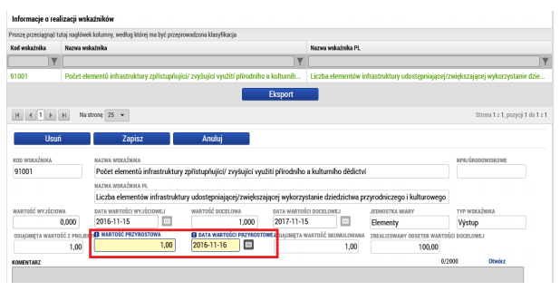

Kluczowe działania

Tak samo jak w przypadku wskaźników, należy uzupełnić opis realizacji kluczowych działań, wybiera się je i naciska odpowiedni przycisk. W ten sposób zostanie założony wpis o zmianie.

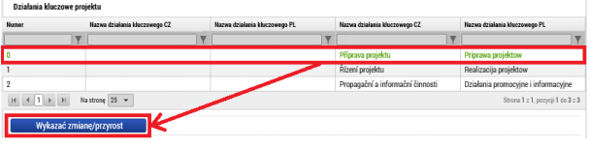

Następnie należy uzupełnić wszystkie pola podświetlone na zółto (PL). Szarych pól (CZ) nie trzeba uzupełniać.
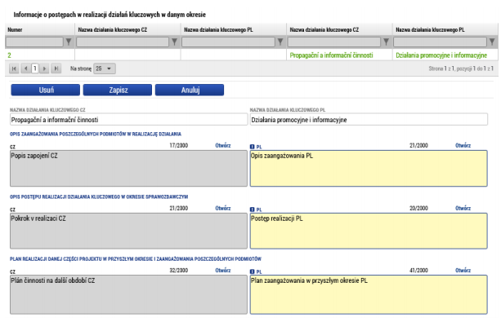

Załączniki

Na tej zakładce można wypełnić jeden lub więcej dokumentów, które będą załącznikiem raportu.
Należy wpisać nazwę dokumentu i za pomocą przycisku „Przeglądaj... ” wprowadzić dokument
bezpośrednio z dysku swojego komputera.

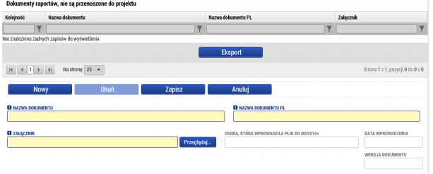
Do załączników zaliczamy następująco:
- Zdjęcia banerów, standów, billboardów, sprzętów zakupionych w ramach projektu, wszystkich gadżetów (breloczki, smycze, kubki, długopisy, notatniki, teczki, itp.), wszelkiego rodzaju publikacji powstałych w ramach tego projektu (mapy, filmy, albumy, foldery, ulotki, pocztówki, plakaty, zaproszenia, itp.) oraz zdjęcia z poszczególnych spotkań, imprez, wydarzeń dotyczące projektu.
- Skany lub print screeny stron internetowych, które powstały w ramach projektu, lub na których ukazały się informacje dot. projektu.
- Skany list obecności na spotkaniach, ogłoszeń w prasie oraz artykułów prasowych finansowanych z mikroprojektu.
- Jeżeli w ramach projektu realizowane są reklamy w radio lub TV, należy dołączyć plik audio z nagraną reklamą.
- Jeżeli w projekcie występuje postępowanie przetargowe, należy dołączyć pełną dokumentację przetargową w formie skanu.
- Skan wszelkich innych dokumentów potwierdzających realizację mikroprojektu, których nie wymieniono powyżej.
- Należy pamiętać, że na zdjęciach, które dotyczą poszczególnych spotkań, imprez lub wydarzeń kulturalnych, musi być widoczne oznakowanie tej imprezy. Natomiast zdjęcia przedstawiające zakup materiałów lub wyposażenia zakupionego w ramach projektu muszą przedstawiać widoczne oznakowanie tych materiałów.
- Mikrobeneficjent może dołączyć również takie załączniki, które uzna za stosowne.

Promocja

Na tej zakładce są wczytywane wszystkie typy promocji wybrane we wniosku projektowym, ew. niektóre obowiązkowe. Wybieramy wszystkie wybrane wpisy, a po naciśnięciu przycisku zostaną założone wpisy o zmianie.

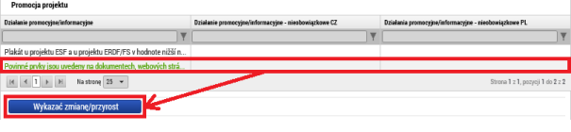

Pole (PL) należy uzupełnić opisem na temat zrealizowanych działań informacyjno-promocyjnych. Pola (CZ) nie trzeba uzupelniać.

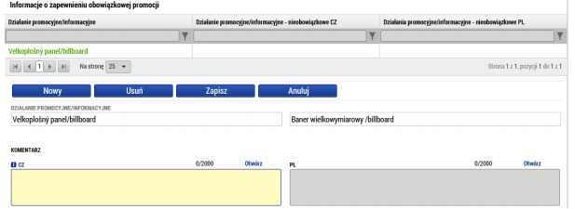

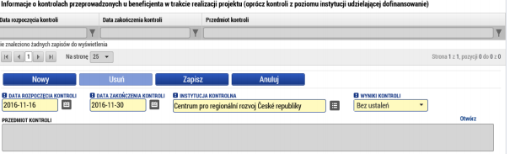
Kontrola
Ta zakładka dotyczy kontroli zewnętrznych, nie dotyczy kontroli z poziomu Kontrolera Krajowego (Urząd Wojewódzki). Jeśli w podmiocie Mikrobeneficjenta były w okresie realizacji mikroprojektu przeprowadzone (zakończone) jakieś kontrole, należyto wykazać na tej zakładce. Za pomocą przycisku „Nowy” założymy wpis, gdzie należy obowiązkowo podać datę rozpoczęcia i zakończenia kontroli, wybrać z listy instytucję kontrolną i wypełnić wynik kontroli. Ewentualnie można podać przedmiot kontroli.

W przypadku, gdy zostały wykazane jakieś stwierdzenia kontrolne, należy je do danej kontroli wpisać.

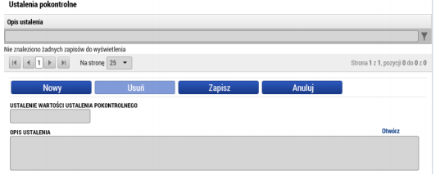

Tak samo można wypełnić ewentualne działania, podjęte w celu naprawy nieprawidłowości,
stwierdzonych w czasie kontroli.

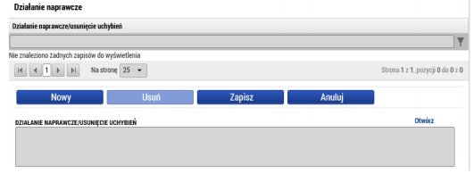
Jeśli jest to wskazane, można załączyć jeden lub więcej załączników do danej kontroli.

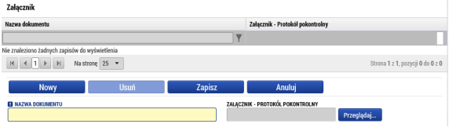

Podpisanie dokumentu

Przed podpisaniem dokumentu należy najpierw przeprowadzić kontrolę (1) i jeśli zakończy się ona
powodzeniem i nie wykaże błędów, można przeprowadzić finalizację (2).

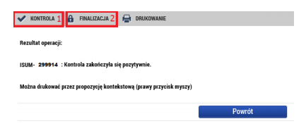

Po sfinalizowaniu zostanie aktywowana zakładka „Podpisanie dokumentu”, gdzie jest wersja do druku raportu częściowego. Ta generowana jest w kolejce w tle i może trwać kilka minut aż pojawi się ona na zakładce. Wskazane jest wyjście z zakładki i ponowne wejście do niej, aby dane się zaktualizowały. Wersję do druku można obejrzeć (2), ewentualnie można finalizację anulować (1)
i poprawić wypełnione dane. Jeśli wszystko jest w porządku, raport częściowy i aktualne zestawienie należy podpisać (3).

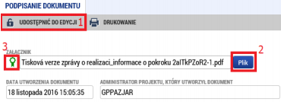
Podpis tworzy się, klikając na pieczęć i naciskając odpowiedni przycisk „Vytvořit podpis / Założyć
podpis”.

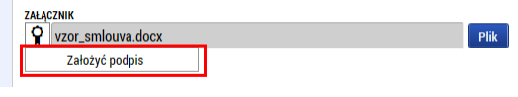
Samo podpisanie jest możliwe na trzy sposoby. Zależy od wariantu, który zostanie wybrany, czy wybiorą Państwo podpis na karcie lub tokenie, czy mają już Państwo podpis zapisany w systemie lub jedynie w pliku. System podpisu jest taki sam, jak przy podpisywaniu wniosku projektowego. Podpisywać może którakolwiek osoba mająca rolę sygnatariusza, ale trzeba przestrzegać zasady, aby każdy partner podpisywał jedynie swój raport/zestawienie, a nie za innego partnera. W takim przypadku raport zostałby zwrócony lub odrzucony.

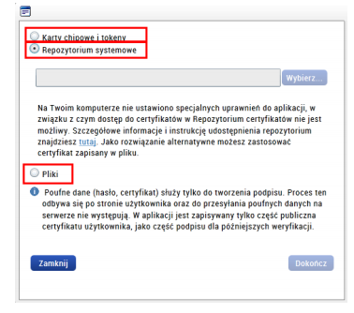

Po tym kroku raport jest automatycznie przesyłany do systemu administracyjnego, w którym Zarządzający Funduszem (Euroregion Beskidy) może przeprowadzić weryfikację dokumentów.

- Wniosek o płatność
Wniosek o płatność tworzy Mikrobeneficjent (mikroprojekty typu B i C) oraz Partner Wiodący (mikroprojekty typu A) po tym, gdy Raport cząstkowy z realizacji i Zestawienie dokumentów zostaną zatwierdzone przez Euroregion. W przypadku projektów typu A Partner Wiodący robi wniosek za wszystkich partnerów mikroprojektu.

Do założenia służy zakładka w lewej części menu – wniosek o płatność.

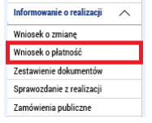

Za pomocą przycisku „Założyć nowy wniosek” zakłada się nowy wniosek o płatność zgodnie z planem finansowym z wniosku o płatność.

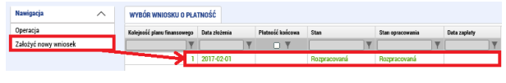

W ramach wniosku o płatność należy wypełnić kilka zakładek.

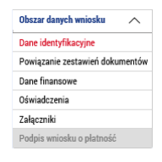

Dane identyfikacyjne
Z wyjątkiem danych wypełnianych automatycznie w tej zakładce wypełnia się jedyne obowiązkowe pole, czyli numer rachunku bankowego. Z listy trzeba wybrać rachunek Partnera Wiodącego/Mikrobeneficjenta lub jego organu założycielskiego. Jeśli w tym miejscu nie ma rachunku bankowego, należy skontaktować się z Euroregionem z wnioskiem o uzupełnienie w systemie. za pośrednictwem modulu Wniosek o zmianę (zmiany należy wypełnić w ekranach „Subjekty projektu/Podmioty projektu“ i „Účty subjektu/Rachunki podmiotu“). Jeśli trzeba podać jakieś dodatkowe dane dotyczące płatności (jak np. oznaczenie przelewu), można je też wypełnić na
zakładce „Dane identyfikacyjne”.

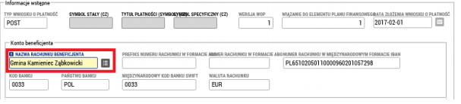

Powiązanie zestawień dokumentów

W tej zakładce są przedstawione wszystkie zestawienia, które w systemie nie są powiązane z żadnym wnioskiem o płatność i jednocześnie są zatwierdzone przez kontrolera. Za pomocą symbolu strzałki należy wybrać, które zestawienie zostanie zawarte we wniosku o płatność. Minimalnie trzeba wybrać jedno zestawienie, ale w przypadku projektu typu A wybiera się dwa zestawienia – Partnera Wiodącego i Partnera Projektu.

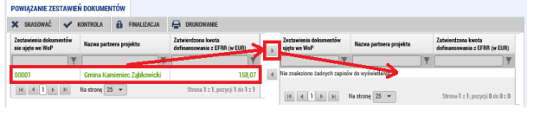

Dane finansowe

Na tej zakładce należy najpierw nacisnąć przycisk „Wypełnić dane z zestawień”. W ten sposób zostanie wykonane automatyczne zsumowanie kwot z powiązanych zestawień (patrz wcześniejsza część). Jeśli zostanie powiązane kolejne zestawienie lub któreś zostanie usunięte, zawsze należy aktualizować dane zbiorcze, naciskając na przycisk.

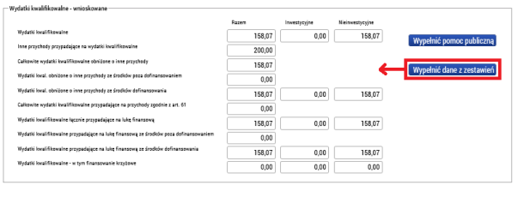

Oświadczenia
Nie trzeba wypełniać tej zakładki.

Załączniki
Nie trzeba wypełniać tej zakładki.

Podpis wniosku o płatność
Zakładka ta zostanie aktywowana po przeprowadzeniu finalizacji. Najpierw trzeba przeprowadzić kontrolę (1) i jeśli nie zostaną wykazane żadne błędy (ewentualne błędy zostałyby oznaczone na czerwono), można przeprowadzić finalizację (2).

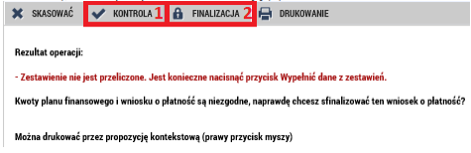

Po przeprowadzeniu finalizacji wniosek o płatność można podpisać. Aby móc podpisać, trzeba mieć rolę sygnatariusza. Podpis jest taki sam jak w rozdziale 2 (Raport częściowy z realizacji / Podpisanie dokumentu).

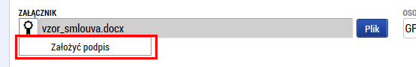

- Raport końcowy z realizacji

Raport zbiorczy z realizacji tworzy Mikrobeneficjent (mikroprojekty typu B i C) oraz Partner Wiodący (mikroprojekty typu A) po tym, gdy Raport cząstkowy i Zestawienie dokumentów zostaną zatwierdzone przez Euroregion oraz po przygotowaniu Wniosku o płatność. W przypadku projektów typu A Partner Wiodący robi Raport za wszystkich partnerów mikroprojektu. Należy pamiętać, że w projekcie typu A Partner Wiodący wypełnia dane za wszystkich partnerów projektu i pola raportu należy przetłumaczyć na język czeski. Natomiast w przypadku mikroprojektów typu B i C wszystkie informacje wypełnia się tylko w języku narodowym Mikrobeneficjenta, który składa rozliczenie.
Raport zbiorczy z realizacji jest tworzony na zakładce „Informowanie o realizacji / Informacje na temat wdrażania” (chodzi o raport, który zakładaliśmy przy wypełnianiu raportu cząstkowego).

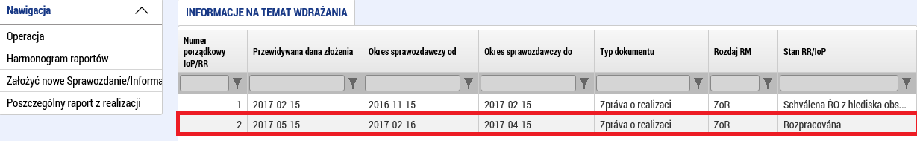

Raport zawiera kilka zakładek w menu po lewej, które trzeba wypełnić.

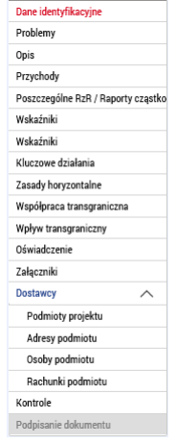

Dane identyfikacyjne

Oprócz automatycznie wypełnionych danych na zakładce są też niektóre pola obowiązkowe. Należy wypełnić dane przedmiotowego okresu od i do, a następnie trzeba wpisać faktyczną datę rozpoczęcia i zakończenia projektu. Dalej trzeba wpisać dane osoby kontaktowej w sprawach raportu.

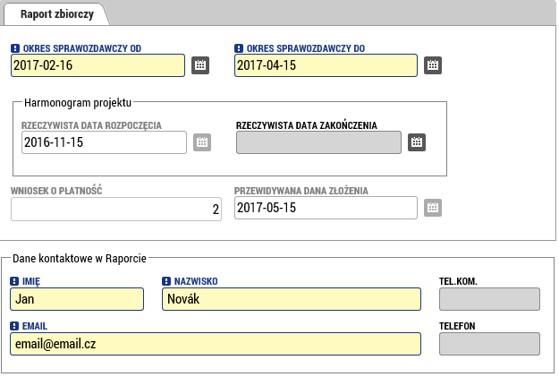

Problemy

Jeśli w trakcie realizacji mikroprojektu wystąpiły jakieś problemy, należy je zapisać w tej zakładce. Wypełnienie zakładki jest takie samo jak w rozdziale 2 (Sprawozdanie z realizacji – Raport cząstkowy
z realizacji).

Opis
W zakładce „Opis” należy krótko opisać przebieg realizacji całego mikroprojektu. A w przypadku mikroprojektów typu B i C Partner Wiodący treść opisu tłumaczy także na język czeski.

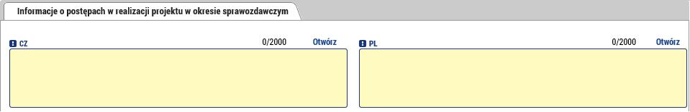

Przychody
W tej zakładce automatycznie wczytują się przychody za okres realizacji mikroprojektu z powiązanych zestawień (jeśli dotyczą danego projektu). Zakładki tej nie można edytować.

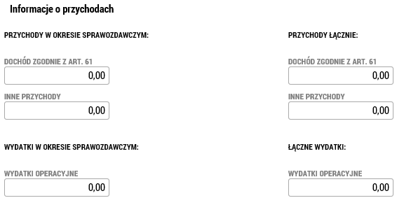

Cząstkowy Raport z realizacji (Poszczególny RZZ)
Tu znajduje się przegląd raportów cząstkowych za wszystkich partnerów (dotyczy projektu typu A), które są generowane automatycznie. W przypadku projektów typu B i C należy za pomocą przycisku „Edytować wszystko” wyświetlić pola do zaznaczania i przy raporcie Partnera Projektu, który nie będzie składany, zaznaczyć, że nie dotyczy. Przyciskiem „Zapisać wszystko” potwierdza się dokonany wybór.

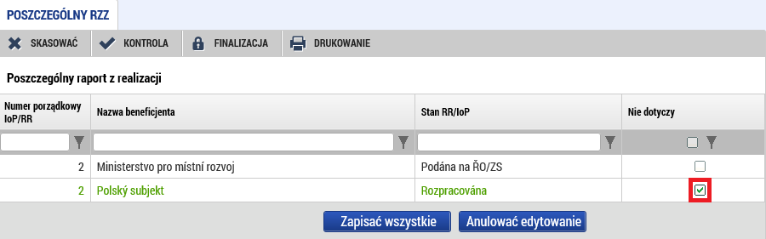

Wskaźniki
W Sprawozdaniu końcowym należy wczytać wskaźniki, które zostały wybrane w Raporcie częściowym. Aby to zrobić, należy wejść w zakładkę Wskaźniki (1) (ponieważ są tam dwie zakładki o tej samej nazwie, należy kliknąć w tą drugą zakładkę). Na górze pojawi się niebieskie pole Zsumować wskaźniki z Rap. częściowych (2). Należy kliknąć na wskazane pole i wówczas wczytają się w tym miejscu wskaźniki, które zostały wybrane w Raporcie częściowym. Następnie w punkcie Komentarz (3) należy uzupełnić informację jakie wskaźniki zostały osiągnięte w ramach tego projektu (zgodnie z zapisami we wniosku o dofinansowanie).

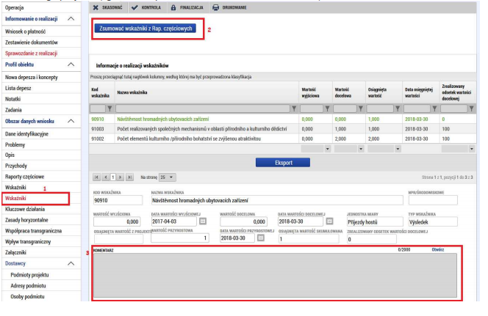

Kluczowe działania
Zakładka ta działa tak samo jak w rozdziale 2 (Sprawozdanie z realizacji – Raport cząstkowy z realizacji). Dotyczy tylko projektu typu A z Partnerem Wiodącym. Partner Wiodący za pomocą przycisku wykazać zmianę/przyrost opisuje zrealizowane działania na poziomie całego mikroprojektu oraz tłumaczy opis pól na język czeski. Mikrobeneficjent w projekcie typu B i C nie uzupełnia tego punktu.

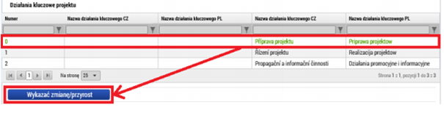

Polityki horyzontalne (Zasady horyzontalne)
Jeśli doszłoby do jakiejś zmiany w którejś z polityk horyzontalnych, można to wykazać za pomocą odpowiedniego przycisku.
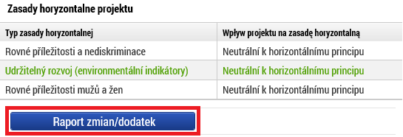

Zmianę trzeba wprowadzić do założonego wpisu w formie opisu. W przypadku projektu typu A – ewentualny opis należy przetłumaczyć na język czeski.

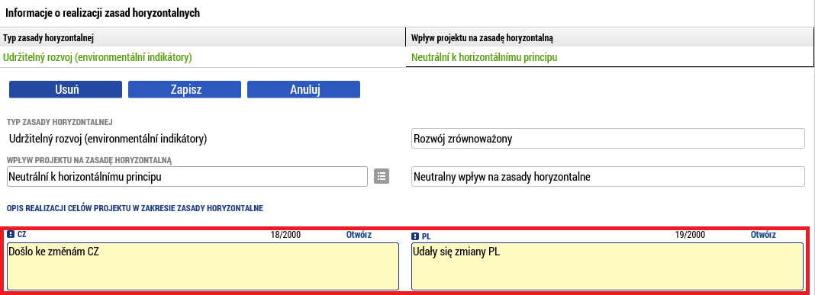

Współpraca transgraniczna
Na tej zakładce występują cztery zakładki, które zawierają poszczególne kryteria współpracy. Dla każdego należy podać, jak dane kryterium było w trakcie realizacji projektu zrealizowane. Należy opisać zgodnie ze stanem faktycznym oraz zapisami we wniosku o dofinansowanie. Dotyczy wszystkich rodzajów projektów (A, B, C). Ponadto w przypadku projektu typu A – Partner Wiodący dokonuje opisu na poziomie całego mikroprojektu oraz tłumaczy opis pól na język czeski.

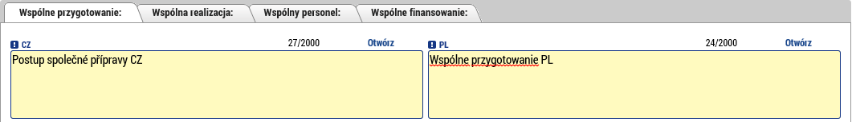

Wpływ transgraniczny
Zakładka zawiera kilka pól tekstowych, w których należy opisać, w jaki sposób poszczególne punkty zostały zrealizowane. Należy opisać zgodnie ze stanem faktycznym oraz zapisami we wniosku o dofinansowanie. Dotyczy wszystkich rodzajów projektów (A, B, C). Ponadto w przypadku projektu typu A – Partner Wiodący dokonuje opisu na poziomie całego mikroprojektu oraz tłumaczy opis pól na język czeski.

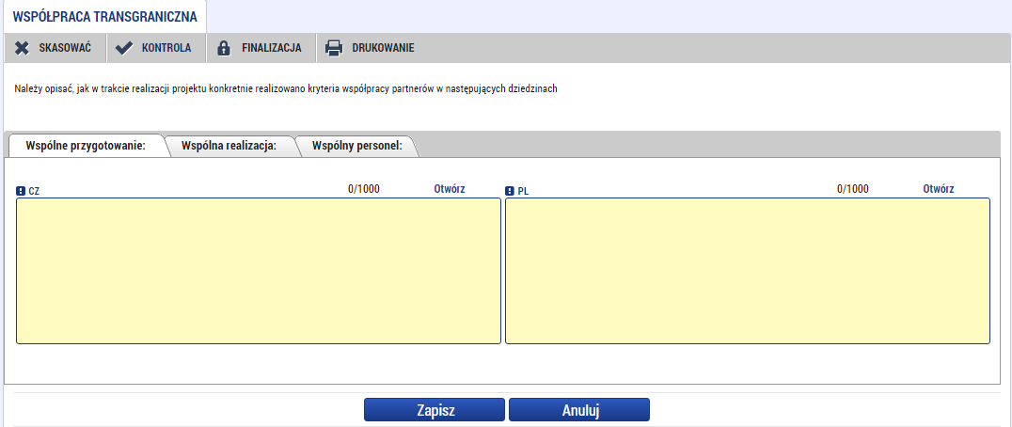

Oświadczenia
Nie wypełnia się tej zakładki.

Załączniki
Nie wypełnia się tej zakładki.

Dostawcy
Nie wypełnia się tej zakładki.

Kontrole
Nie wypełnia się tej zakładki.

Podpisanie dokumentu
Zakładka ta zostanie aktywowana po przeprowadzeniu finalizacji. Najpierw należy przeprowadzić kontrolę (1) i osiągnąć stan, w którym nie będzie wykazywała błędów, dopiero potem można przeprowadzić jej finalizację (2).
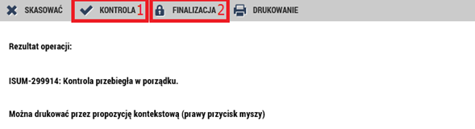

Generowanie odbywa się w kolejce w tle, czasem trzeba zatem odczekać minutę lub dwie, zanim dokument zostanie wygenerowany i można go podpisać. Jeśli raport trzeba dopracować, przed jego podpisaniem można anulować finalizację.

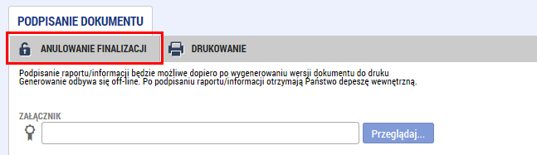

Po wygenerowaniu raport można podpisać. Po podpisaniu raport jest automatycznie przekazywany do kontrolera.

- Wniosek o zmianę

Wszystkie zmiany w projektach w trakcie ich realizacji należy wykazywać poprzez system monitorujący.

W niniejszej instrukcji przedstawiono sposób wygenerowania wniosku o zmianę – nowy rachunek bankowy, która jest najczęściej występującą zmianą, o jaką do tej pory wnioskowano.

Zakładka Założenie wniosku o zmianę

By wejść do wniosku o zmianę, należy skorzystać z przycisku o takiej nazwie umieszczonym w lewym menu w szczegółach realizowanego już projektu.

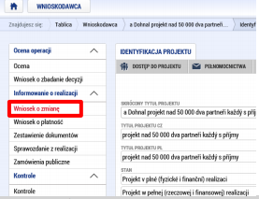

Po jego naciśnięciu wchodzimy w odrębną zakładkę, w której przy pomocy przycisku „Stworzyć wniosek o zmianę" założymy nowy rekord (wpis). Po kliknięciu na założony wpis przechodzimy do szczegółów wniosku o zmianę.

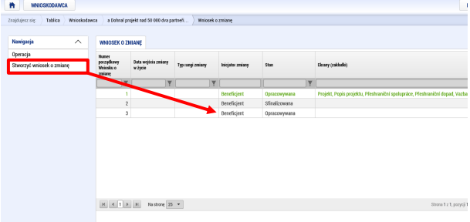

Możliwe jest złożenie kilku poszczególnych rekordów wniosków o zmianę jednocześnie, ale tylko
w sytuacji, że dotyczą one innych obszarów danych (ekranów). Dopiero po zakończeniu administracji

wniosku o zmianę dotyczącego określonych danych można złożyć nowy wniosek o zmianę dotyczący

tych samych obszarów danych.

Listę wygenerowanych wniosków o zmianę można zobaczyć klikając w zakładkę Wniosek o zmianę:

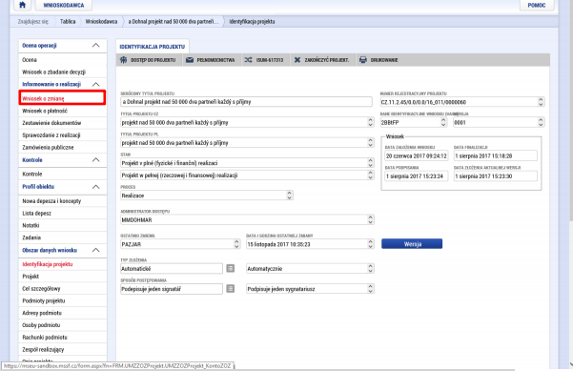

Po kliknięciu tego ekranu wyświetlona zostanie lista wygenerowanych wniosków o zmianę:

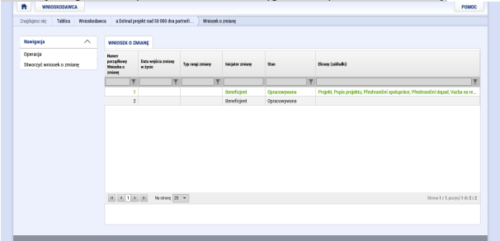

Wniosek o zmianę

Na pierwszej zakładce dotyczącej zmiany należy najpierw wpisać powód dokonywania zmiany (2) oraz wpisać datę, od kiedy zmiana powinna obowiązywać (1). Kolejnym krokiem po zapisaniu jest wybór ekranu, w którym chcemy dokonać zmiany (3).

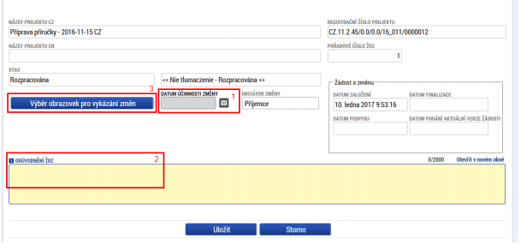
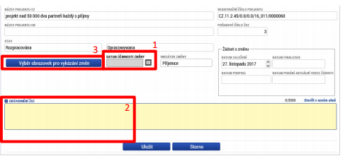

Na tym ekranie dostępna jest także lista stanów, w jakich wniosek o zmianę się znajdował:

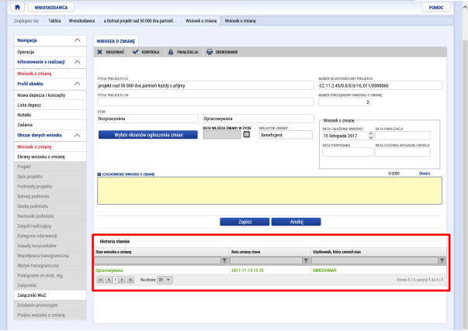

Wybór ekranów do zgłoszenia zmiany

Po naciśnięciu przycisku otworzy się nowy ekran z listą zakładek, w których można wykazać zmianę. Zaznaczenie jednej lub kilku pozycji i późniejsze naciśnięcie przycisku „Uruchom" spowoduje ujęcie tej zakładki w danym wniosku o zmianę. W trakcie tworzenia wniosku o zmianę można dodawać kolejne zakładki.

W niektórych przypadkach zostaną oprócz ekranu, jaki użytkownik wybiera, zwrócone także inne, których nie da się dzielić. Przykładowo, jeżeli chcemy uzupełnić rachunek bankowy, obowiązkowo zwrócona zostanie też zakładka Podmiot. My jednak wykazujemy zmianę tylko w pozycji, którą faktycznie chcemy zmienić, ponieważ każda inna zmiana mogłaby oznaczać odrzucenie wniosku o zmianę

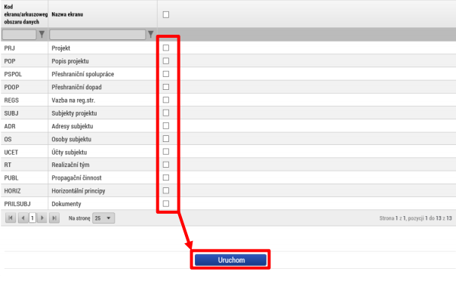

Dokonany wybór można w czasie edytowania wniosku o zmianę zmieniać wracając na ekran Wybór ekranów. Ekrany wybrane w poprzednim kroku można usunąć klikając na zakładkę „Ekrany wniosku o zmianę” (1), gdzie można wybrać właściwy ekran (2) i wybrać: „usuń“ (3):

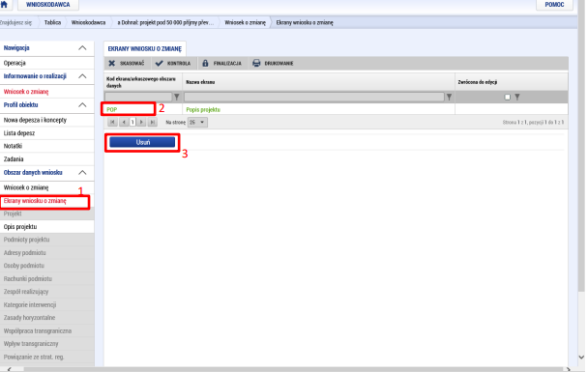

Konkretna zakładka dla wniosku o zmianę

Tu już ma znaczenie konkretna zmiana, która będzie wykazywana. W tym przypadku mamy do czynienia ze zmianą rachunku bankowego, więc najpierw należy wybrać, którego partnera zmiana dotyczy. Oznaczając danego partnera i klikając na przycisk „Wykaż zmianę” zostanie założony rekord zmiany.

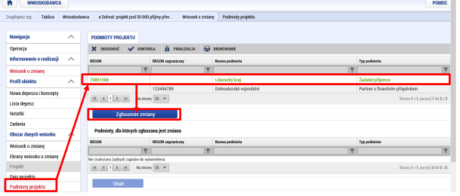

W naszym przykładzie chcemy wykazać zmianę – dodanie rachunku bankowego. Przechodzimy więc do zakładki „Rachunki podmiotu". Zakładamy tu nowy rekord (wpis) i standardowo wpisujemy rachunek bankowy podobnie jak we wniosku o dofinansowanie. Jeżeli na liście brakuje jakiegoś banku, należy zwrócić się do Instytucji Zarządzającej, by go uzupełniła.

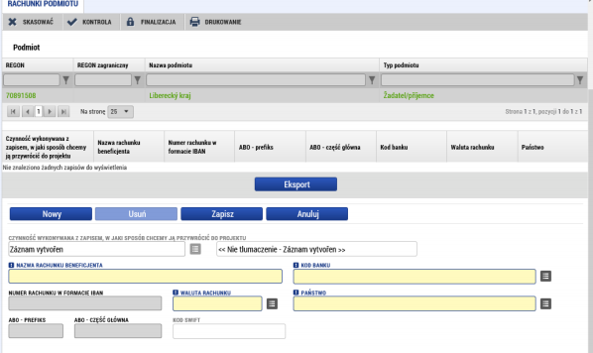

Wypełniony rachunek bankowy wygląda potem przykładowo tak:

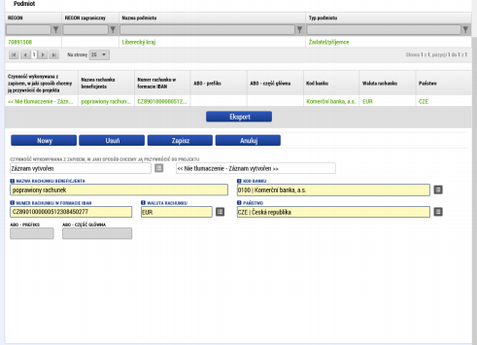

Dokumenty przeniesione na projekt Jeżeli w projektu mają być poprzez wniosek o zmianę zmienione istniejące dokumenty wniosku lub dodane nowe, beneficjent w tym celu korzysta z zakładki Załączniki. W momencie zatwierdzenia WoZ założone tu rekordy (wpisy) uzupełnią się (przepiszą) w projekcie. Jeżeli zmiana dotyczy istniejącego załącznika wniosku, procedura wygląda następująco: W pierwszej kolejności należy kliknąć w zakładkę Załączniki (1), potem na rekordzie odpowiedniego załącznika, który beneficjent chce zmienić (2), kliknąć na „zgłoszenie zmiany” (3), należy wybrać, co chcemy z danym rekordem zrobić – czy ma zostać zmieniony lub usunięty (4), następnie należy ewentualnie wgrać nowy plik (5) a potem dany rekord zapisać (6). Informacja, który dokument wybrano do edycji, wyświetla się w środkowej części ekranu (6).

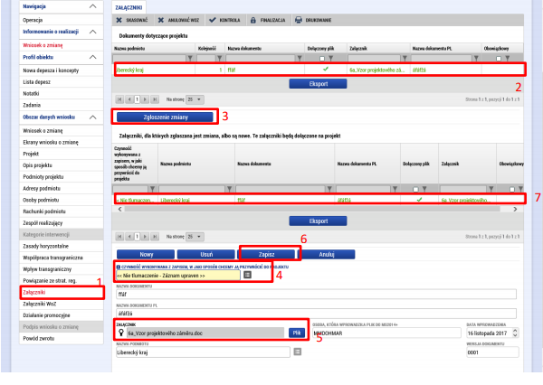

Jeżeli dodawany jest nowy załącznik, który do tej pory nie stanowił elementu wniosku, należy kliknąć na „Nowy” (1) i wypełnić wszystkie obowiązkowe pola (2) oraz rekord zapisać (3):

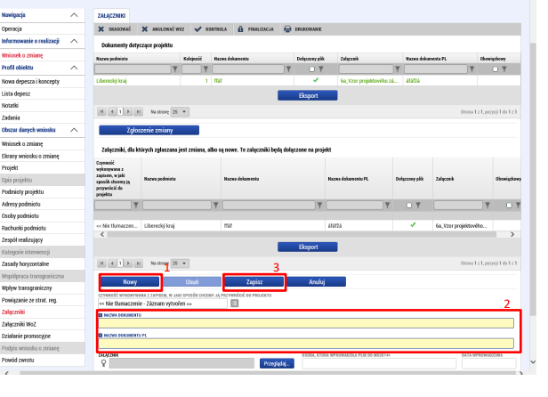

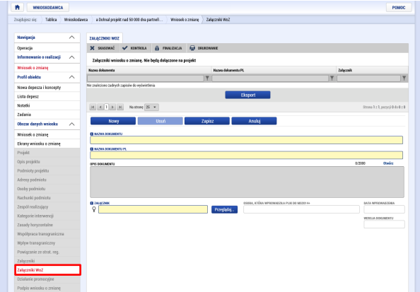
Załączniki wniosku o zmianę Jeżeli do wniosku o zmianę konieczne jest dołączenie kolejnych dokumentów, które nie są załącznikiem wniosku, można w tym celu skorzystać z zakładki Załączniki WoZ. Informacje wprowadzane są w podobny sposób jak przy dodawaniu nowego załącznika w zakładce Załączniki (patrz powyżej).

Finalizacja

Po wypełnieniu wniosku o zmianę, należy najpierw przeprowadzić kontrolę przy pomocy przycisku znajdującego się w górnym menu.

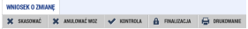

Jeżeli kontrola będzie pomyślna, można dokonać finalizacji. Po sfinalizowaniu automatycznie pojawi się zakładka Podpis wniosku o zmianę.

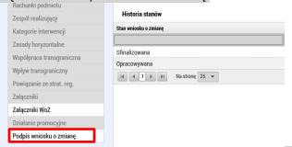

Finalizację można cofnąć klikając na przycisk Anulowanie finalizacji.

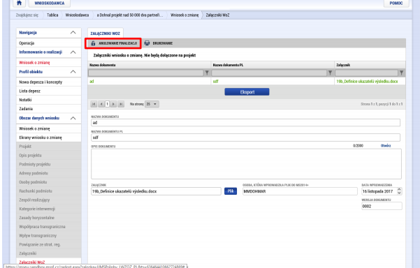

Opcjonalnie można podać powód anulowania finalizacji a potem kliknąć przycisk Anuluj finalizację.

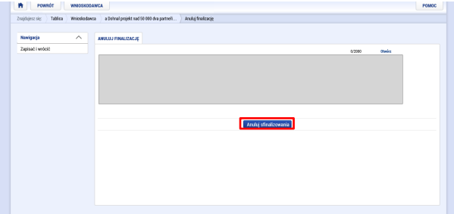

Po wykonaniu operacji pojawi się komunikat potwierdzający prawidłowe przeprowadzenie tej czynności:

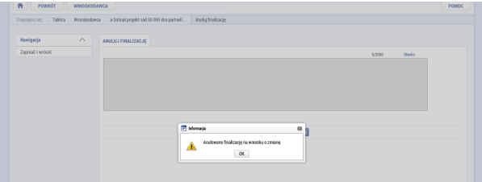

Podpis wniosku o zmianę

W tej samej zakładce, w której dokonuje się finalizacji wniosku, przy pomocy symbolu pieczęci można złożyć podpis elektroniczny. Procedura jest identyczna jak przy podpisywaniu wniosku
o dofinansowanie, wniosku o płatność lub innego dokumentu. Użytkownik, który ma podpisać wniosek o zmianę, musi być oznaczony jako sygnatariusz. Jednak wniosek o zmianę można podpisać dopiero po wygenerowaniu dokumentu w wersji do druku klikając na przycisk Drukuj (generowanie odbywa się offline. O konieczności podpisania wniosku o zmianę beneficjent zostanie poinformowany w drodze depeszy wewnętrznej):

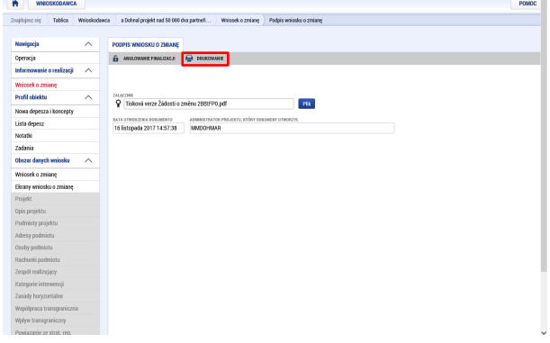

Po wygenerowaniu dokumentu do druku Mikrobeneficjent informowany jest o pomyślnym przebiegu operacji w drodze depeszy wewnętrznej, która wyświetli się na tablicy dostępnej po zalogowaniu użytkownika lub po kliknięciu przycisku Tablica ogłoszeń w górnym menu.

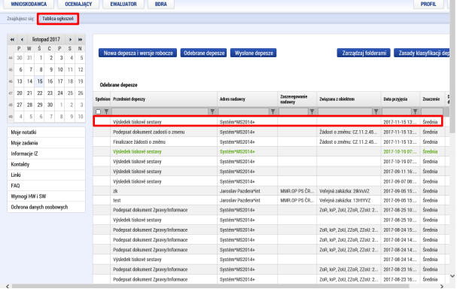

Następnie wniosek o zmianę można podpisać.

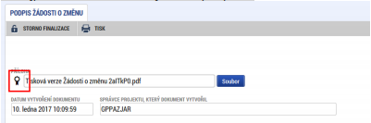

Informacje dotyczące stanu danego wniosku o zmianę wyświetlane są po kliknięciu przycisku w lewym menu w szczegółach projektu:

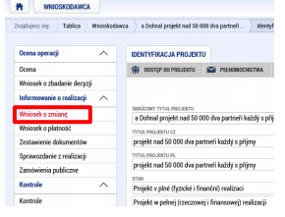

Następnie wyświetli się lista wygenerowanych wniosków o zmianę i ich stan:

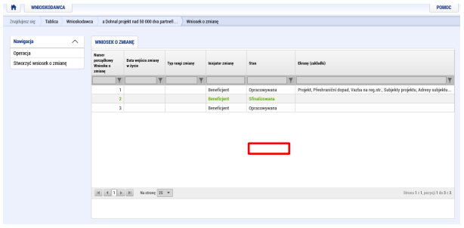

Zwrócenie wniosku o zmianę przez Euroregion Beskidy

Jeżeli wniosek o zmianę zostaje zwrócony, jego stan zmienia się na tej liście ponownie na W opracowaniu. Beneficjent dowiaduje się o powodach zwrotu klikając na zakładkę Powód zwrotu:

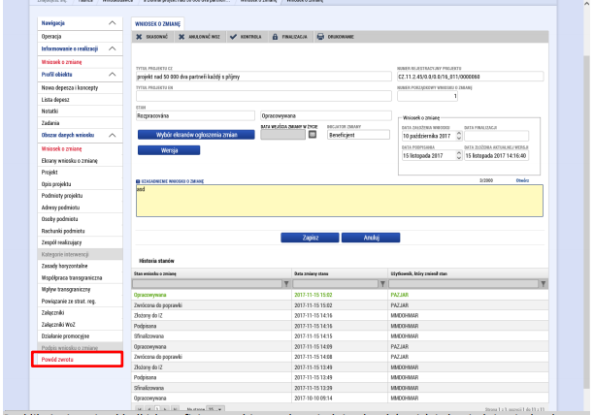

Po kliknięciu tej zakładki beneficjent wybiera odpowiedni rekord (wpis) i dowiaduje się konkretne powody, dla których wniosek o zmianę został zwrócony – dotyczy to rekordów zawierających wnioski o zmianę zwrócone przez IZ lub inne podmioty wdrażające program – są one wskazane w nazwie działania jako „zwrócenie wniosku o zmianę”:

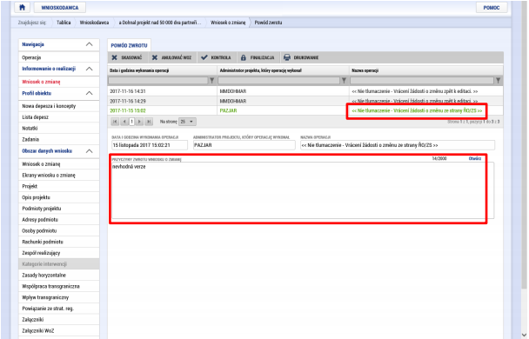

Po wprowadzeniu zmian wynikających z powodów zwrócenia wniosku o zmianę, wniosek o zmianę należy złożyć ponownie w sposób opisany powyżej.

Wyświetlenie poszczególnych wersji wniosków o zmianę Poszczególne złożone wersje wniosku o zmianę (np. w przypadku zwrócenia wniosku o zmianę przez Euroregion i jego ponownego złożenia przez Mikrobeneficjenta) są dostępne po kliknięciu właściwego rekordu wniosku o zmianę (ekran powyżej), po czym należy kliknąć przycisk wersji (na tym ekranie w dolnej części widoczna jest także historia stanów danego wniosku o zmianę):

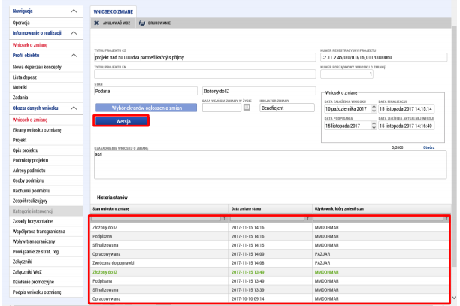

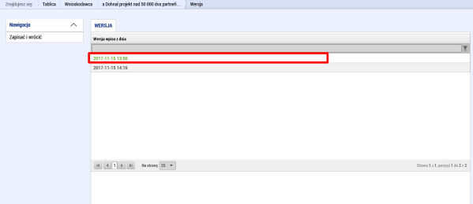

Następnie można dla wybranej wersji wygenerować dokument do druku i w ten sposób wyświetlić zawartość danego wniosku o zmianę:

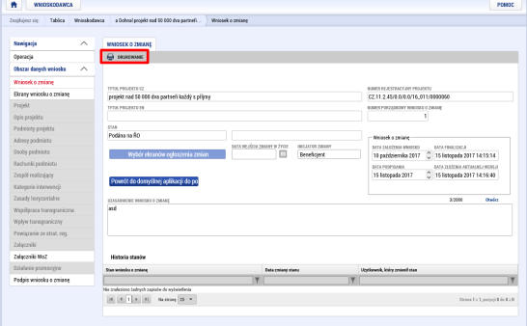

Do ekranu, na którym wyświetla się możliwość wprowadzenia wersji, można wrócić klikając przycisk "Wróć do wyjściowego wniosku o zmianę”:

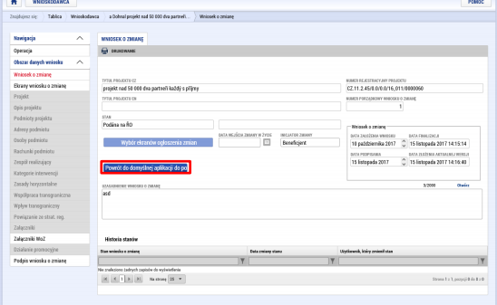

Anulowanie wniosku o zmianę Wniosek o zmianę, który został już przynajmniej raz złożony, można w każdej chwili wycofać klikając odpowiedni przycisk:

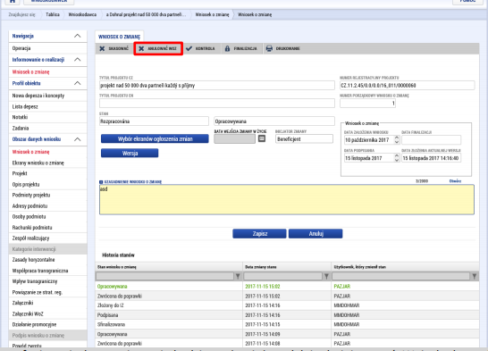

Po wycofaniu wniosku o zmianę nie będzie można już go dalej administrować. Wnioskodawca jest
o tym informowany poprzez odpowiednie okno dialogowe, które wymaga ponownego potwierdzenia tej czynności:

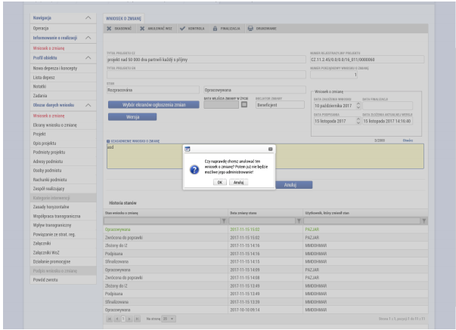

Informowanie wnioskodawcy w drodze depeszy wewnętrznej w związku z wnioskiem o zmianę

Jeżeli wnioskodawca z jakiegoś powodu informowany jest o sprawach związanych z danym wnioskiem o zmianę, depesza, którą można standardowo znaleźć na ekranie „Tablica ogłoszeń", zawiera identyfikację, że chodzi o wniosek o zmianę oraz numer rejestracyjny projektu:

